«Ճանապարհ դեպի Smart հասարակություն»

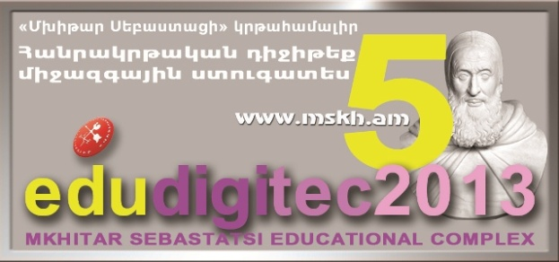

EduDigiTec2013
5-րդ միջազգային հանրակրթական ստուգատես
Ծրագիր

4 փետրվարի, օր առաջին
9:00-09:15
Առավոտյան ընդհանուր պարապմունք/տոնական/
Կրթահամալիրի բոլոր դպրոցներում
09:20-13:35
Մեդիակրթության բաց պարապմունքներ
/ /
10:00-15:00
Հանրակրթական էքսպո
/նախասրահ/
Ինտերնյուս ՀԿ | “Նաիրի” կոնսորցիում | “Զանգակ”  հրատարակչություն | “Մխիթար Սեբաստացի”  կրթահամալիր
13:35 – 14:00
Ընդմիջում
/Digi Café/
15:00-16:00
Պաշտոնական բացման արարողություն
/Մարմարյա սրահ/

5 փետրվարի, օր առաջին
9:00-09:15
Առավոտյան ընդհանուր պարապմունք
Կրթահամալիրի բոլոր դպրոցներում
09:20-13:35
Մեդիակրթության բաց պարապմունքներ
/ Մեդիահմտության առաջնություն /
13:35 – 14:00
Ընդմիջում
/Digi Café/
15:00-15:40  Թեմատիկ սեմինար  “Նաիրի” Կոնսորցիումը և նրա նախագծերը  լսարան՝ ուսումնական հաստատությունների, կրթության ոլորտը կարգավորող մարմինների ներկայացուցիչներ, ՏՏ ոլորտի ձեռնարկատիրությունների ներկայացուցիչներ, տարբեր ոլորտի ուսանողներ։  ներկայացնող՝ Վահագն Պողոսյան  /Գրադարանի սրահ/ | 14:00-15:00  Վարպետության դաս  3D-մոդելավորումը հանրակրթության մեջ  /Տեխնոլոգիայի սրահ/

6 փետրվարի, օր երկրորդ
9:00-09:15
Առավոտյան ընդհանուր պարապմունք
Կրթահամալիրի բոլոր դպրոցներում
09:20-13:35
Մեդիակրթության բաց պարապմունքներ
/ Մեդիահմտության առաջնություն /
13:35 – 14:00
Ընդմիջում
/Digi Café/
14:00-15:00  Թեմատիկ սեմինար  Ինտերնյուս ՀԿ  լսարան՝ դասավանդողներ  /Գրադարանի սրահ/ | 15:00-16:00  Վարպետության դաս  “Նաիրի” Կոնսորցիումը և նրա նախագծերը  (Scratch/Logo/Robotics/ 3D printer)  լսարան՝ ուսուցիչներ  /Տեխնոլոգիայի սրահ/ | 15:00-16:00  Վարպետության դաս  Ինտերնյուս ՀԿ  լսարան՝ ավագ դպրոցի սովորողներ  /Գրադարանի սրահ/

7 փետրվարի, օր երրորդ
9:00-09:15
Առավոտյան ընդհանուր պարապմունք
Կրթահամալիրի բոլոր դպրոցներում
09:20-13:35
Մեդիակրթության բաց պարապմունքներ
/ Մեդիահմտության առաջնություն /
13:35 – 14:00
Ընդմիջում
/Digi Café/
15:00-16:00
Թեմատիկ սեմինար
“Նաիրի” Կոնսորցիումը և նրա նախագծերը
(Scratch/Logo/Robotics/ 3D printer )
լսարան՝ սովորողներ
ներկայացնողներ՝
Արման Պողոսյան
Հասմիկ Այվազյան
Տարոն Ասատրյան
/Գրադարանի սրահ/
15:00-16:00
Կլոր սեղան (առաջարկ)
Արտակ Պողոսյան, ԿՏԱԿ տնօրեն
Կրթության նախարարություն
Եվա Հյուսյան, Մայքրոսոֆթ ինովացիոն կենտրոն, Հայաստան
Հայկազ Բաղյան, Մեդիակրթության կենտրոն
Արթուր Խալաթյան, Այբ դպրոց
Աշոտ Բլեյան, Մխիթար Սեբաստացի կրթահամալիր
Ինստիգեյթ ուսումնական կենտրոն
Dasaran.am-ի պատասխանատու

/Մեդիակենտրոն, ավագ դպրոցի ակումբ???/

